EDB
Kontrola i ocena osiągnięć uczniów, zasady i kryteria oceniania

Systematycznej, planowej kontroli i ocenie podlegają wszystkie formy aktywności uczniów: wypowiedzi, czynności polecone przez nauczyciela, wytwory pracy (albumy tematyczne, mapy, schematy, wykresy, katalogi itp.), odpowiedzi, rozwiązywanie krzyżówek, kartkówki, sprawdziany, testy, aktywność na zajęciach (uczestnictwo w dramie, ćwiczeniach, dyskusji – poprawność działania, logika argumentacji, oryginalność

- przydatność proponowanych rozwiązań), zachowanie w trakcie zajęć – obserwacja uczestnicząca (głównie w sferze postaw). Wszystkie oceny należy opierać na czytelnych kryteriach i powszechnie obowiązujących zasadach. Oto one:

  - Szczegółowo określone są wymagania na konkretne oceny szkolne.

  - Wymienione są wszystkie formy kontroli stopnia opanowania materiału oraz postępów w nauce (klasówka, kartkówka, odpowiedź ustna itd.).

  - Formy te są bardzo dokładnie zdefiniowane, a dopuszczalność ich użycia jest także wyraźnie wskazana. Na przykład:

    - Odpowiedź ustna może mieć miejsce po każdej lekcji danego przedmiotu; jej zakres obejmuje problematykę trzech ostatnich zajęć;

    - praca klasowa – forma kontroli kończąca działy programu; jest pisana po uprzedniej zapowiedzi, z wyprzedzeniem co najmniej 7 dni. Poprzedzona jest zwykle lekcją obejmującą powtórzenie i utrwalenie materiału.

  - Określone są terminy i sposoby poprawiania ocen oraz zwrotu prac pisemnych.

  - Przedstawione są procedury komisyjno-odwoławcze – przedmiotowa i szkolna – oraz formy informowania rodziców.

  - Rozkład materiału, kryteria ocen i tym podobne opracowania wywieszone są na klasowej tablicy (mogą także być dostępne na szkolnej stronie internetowej).

  - Ustalone są tryb i terminy nadrabiania zaległości z powodu nieobecności oraz forma ich zaliczania.

  - Wszyscy, bez wyjątku, przestrzegają tych zasad na równych prawach.

Podstawą do wyprowadzenia wniosku, że uczniowie opanowali wiedzę i umiejętności przewidziane programem, jest obserwacja prowadzona systemowo, a więc w sposób planowy, ukierunkowany, właściwie dokumentowany, na wysokim poziomie warsztatowym. Opanowanie przez uczniów wymagań na poziomie podstawowym potwierdza skuteczność warsztatową nauczyciela i wspólny sukces pedagogiczny. W myśl założeń współczesnej myśli pedagogicznej ocena, oprócz spełniania pozostałych funkcji, powinna informować ucznia i nauczyciela, co już zostało osiągnięte i dopracowane, a co wymaga dalszego doskonalenia i wzmożonego wysiłku. Niezbędne staje się więc wypracowanie własnych kryteriów, stworzenie (oprócz wewnątrzszkolnego systemu oceniania) także własnego, przedmiotowego systemu oceniania. Przedstawione niżej zestawienie to propozycja, którą można dostosować do konkretnych warunków. Ponieważ program z założenia ma charakter czynnościowy,

pierwszoplanowym kryterium stają się umiejętności ucznia. Istotne są także zaangażowanie ucznia w proces nauczania – uczenia się, jego aktywność, utożsamianie się z problematyką i przejawianie zainteresowania. W dalszej kolejności ocenie powinien podlegać cały zasób wiedzy.

Propozycja kryteriów oceniania

 | Ocena |  |  | Umiejętność i aktywność |  |  | Wiedza
 |  |  |  | Uczeń: |  |  | Uczeń:
Celująca |  |  | – | OCENA ŚRÓDROCZNA  inicjuje dyskusję |  |  | OCENA KOŃCOWA  - zdobył wiedzę znacznie wykraczającą
 |  |  | – | przedstawia własne (racjonalne) koncepcje |  |  | poza zakres materiału programowego
 |  |  |  | rozwiązań, działań, przedsięwzięć
 |  |  | – | systematycznie wzbogaca swoją wiedzę i
 |  |  |  | umiejętności, dzieli się tym z grupą
 |  |  | – | odnajduje analogie, wskazuje szanse i
zagrożenia określonych rozwiązań
OCENA KOŃCOWA
 |  |  | – | wyraża własny, krytyczny, twórczy
 |  |  |  | stosunek do omawianych zagadnień
 |  |  | – | argumentuje w obronie własnych
 |  |  |  | poglądów, posługując się wiedzą
 |  |  |  | Poza programową
Bardzo dobra |  |  | – | OCENA ŚRÓDROCZNA  sprawnie korzysta ze wszystkich |  |  | OCENA KOŃCOWA  - zdobył pełen zakres wiedzy przewidziany
 |  |  |  | dostępnych źródeł informacji |  |  | w programie
 |  |  | – | samodzielnie rozwiązuje zadania i |  |  | – sprawnie wykorzystuje wiedzę z różnych
 |  |  |  | problemy postawione przez nauczyciela  OCENA KOŃCOWA |  |  | przedmiotów do rozwiązywania zadań z
 |  |  | – | jest aktywny na lekcjach i zajęciach |  |  | zakresu edukacji dla bezpieczeństwa
 |  |  |  | pozalekcyjnych (zawodach, konkursach)
 |  |  | – | bezbłędnie wykonuje czynności
 |  |  |  | ratownicze, koryguje błędy kolegów
 |  |  | – | odpowiednio wykorzystuje sprzęt i środki
 |  |  |  | ratownicze

 | – | sprawnie wyszukuje w różnych źródłach
 |  | informacje o sposobach alternatywnego
 |  | działania (także doraźnego)
 | – | umie pokierować grupą rówieśników
Dobra | – | OCENA ŚRÓDROCZNA  samodzielnie korzysta ze wskazanych | OCENA KOŃCOWA  opanował materiał programowy w stopniu
 |  | źródeł informacji | zadowalającym
 | – | poprawnie rozumuje w kategoriach
 |  | przyczynowo-skutkowych
 | – | samodzielnie wykonuje typowe zadania o
 |  | niewielkim stopniu złożoności
 | – | OCENA KOŃCOWA  podejmuje wybrane zadania dodatkowe
 | – | jest aktywny w czasie lekcji
 | – | poprawnie wykonuje czynności
 |  | ratownicze, umie dobrać potrzebny sprzęt
 |  | i wykorzystać niektóre środki ratownicze
Dostateczna | – | OCENA ŚRÓDROCZNA  pod kierunkiem nauczyciela wykorzystuje | OCENA KOŃCOWA  opanował podstawowe elementy
 |  | podstawowe źródła informacji  OCENA KOŃCOWA | programu, pozwalające na podejmowanie
 | – | samodzielnie wykonuje proste zadania w | w otoczeniu działań ratowniczych i
 |  | trakcie zajęć | zabezpieczających
 | – | przejawia przeciętną aktywność
Dopuszczająca | – | OCENA ŚRÓDROCZNA  przy pomocy nauczyciela wykonuje proste | –OCENA KOŃCOWA  wykazuje braki w wiedzy, nie
 |  | polecenia, wykorzystując podstawowe | uniemożliwiają one jednak dalszej edukacji
 |  | umiejętności | i mogą zostać usunięte
Niedostateczna | – | OCENA ŚRÓDROCZNA  nie potrafi wykonać prostych poleceń, | OCENA KOŃCOWA  wykazuje braki w wiedzy, które
 |  | wymagających zastosowania | uniemożliwiają dalszy rozwój w ramach
 |  | podstawowych umiejętności | przedmiotu

Bardzo wartościowym narzędziem kontroli osiągnięć szkolnych ucznia są testy, szczególnie opracowane indywidualnie przez nauczycieli, ponieważ oni najlepiej znają możliwości grupy, z którą pracują, oraz swoje możliwości warsztatowe. Do tworzenia testów wykorzystuje się najczęściej zadania:

- otwarte:

– z luką (wymagające uzupełnienia zdania przez wstawienie brakującego wyrazu);

– wymagające krótkiej odpowiedzi (udzielonej za pomocą liczb, wyrazu lub prostego zdania);

– wymagające rozszerzonej odpowiedzi (w formie rozwiniętej, często rozprawki);

- zamknięte:

– „prawda – fałsz” (wymagające określenia prawidłowości podanego stwierdzenia);

– wielokrotnego wyboru (wymagające wskazania prawidłowej odpowiedzi wśród wielu propozycji);

– dobieranie par poprawnych stwierdzeń.

Podkreślmy wreszcie – obowiązkiem nauczyciela jest diagnoza pedagogiczna oraz systematyczne monitorowanie efektów własnej pracy.

Przykład konstrukcji testu wielostopniowego

 | Poziom wymagań |  |  | Liczba |  |  | Oczekiwania . norma wymagań |  |  | Ocena
 |  |  |  | zadań
 | Podstawowy |  | 12 |  |  |  | 6 P |  | 2
 |  |  |  |  |  |  | 9 P |  | 3
 | Ponadpodstawowy |  | 6 |  |  |  | 9P+3PP |  | 4
 |  |  |  |  |  |  | 9P+5PP |  | 5
 | Wykraczający |  | 1 |  |  |  | 9 P + 5 PP i 1 W |  | 6

Ilustracją rozwiązań zaproponowanych w tabeli jest opatrzony komentarzem schemat graficzny przedstawiony poniżej.
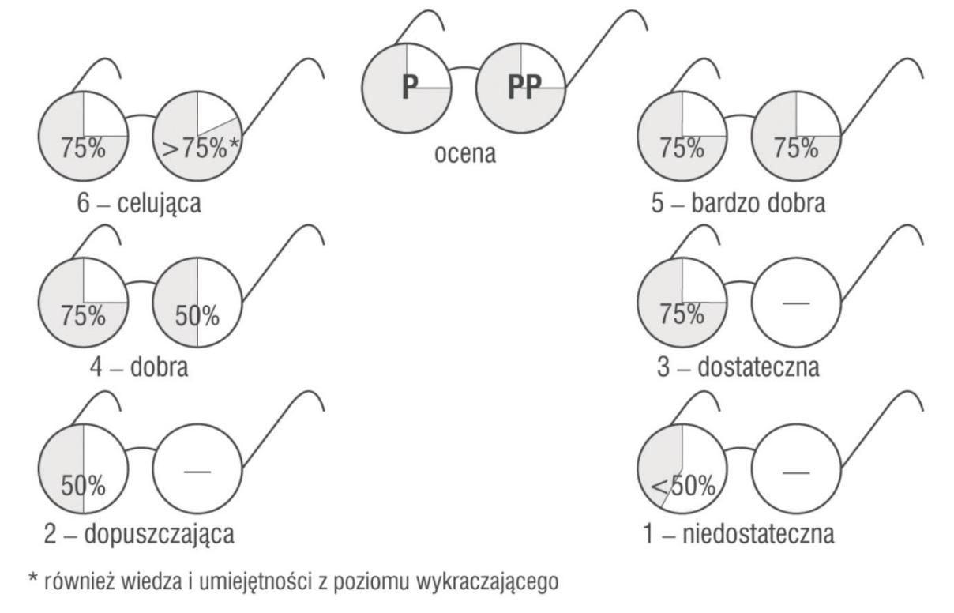

Ze względu na prawo ucznia do popełniania błędów i mając na uwadze prawdopodobieństwo niedoskonałej konstrukcji zadań dobranych przez nauczyciela (źle dobrany poziom wymagań czy stopień trudności) sugeruje się normę 75% dla ocen dostatecznej i bardzo dobrej. Oceny dopuszczającą i dobrą wystawia się według norm tradycyjnych, określonych arbitralnie – tutaj na poziomie 50% (z zakresu P lub PP). W zadaniach wykraczających warto zwiększyć te normy o około 10%.

Przykładowa karta obserwacji pracy ucznia w ramach edukacji dla bezpieczeństwa na II etapie edukacyjnym

Klasa: | Uczeń: |  | Data obserwacji: |  |  | Temat:
…………... | ………………….. | ……………………... |  | ……………………………………………………………………………………
 | ………………….. |  |  |  |  | Zakres treści:
 |  |  |  | ……………………………………………………………………………………
 | Wymagania |  |  |  | Prezentowane formy aktywności w zakresie:
 |  |  |  | wiedzy |  | umiejętności |  | postaw
P
PP
W
Wnioski z obserwacji:

